西安石油大学成人高等教育学生学信档案查询方法

"学信档案"是中国高等教育学生信息网(简称“学信网”)各类学生个人信息档案的总称，涉及全国高等教育学生信息数据库中各类学生的学籍、学历、招生录取、助学贷款等信息。目前开通学籍、学历、图像校对审核服务，招生录取、助学贷款等服务将后期完善。学生本人通过实名注册，利用手机短信(免短信费)或邮箱获得注册校验码的方式，将自己的实际身份与数据库中的高考、学籍、学历等信息实现绑定，实现免费注册和免费查询所有的个人档案信息，并使自己拥有一份完整的学信电子档案。
具体步骤如下：
1、学生可在第一学期结束后，登陆中国高等教育学生信息网(简称“学信网”) ，点击”注册”。
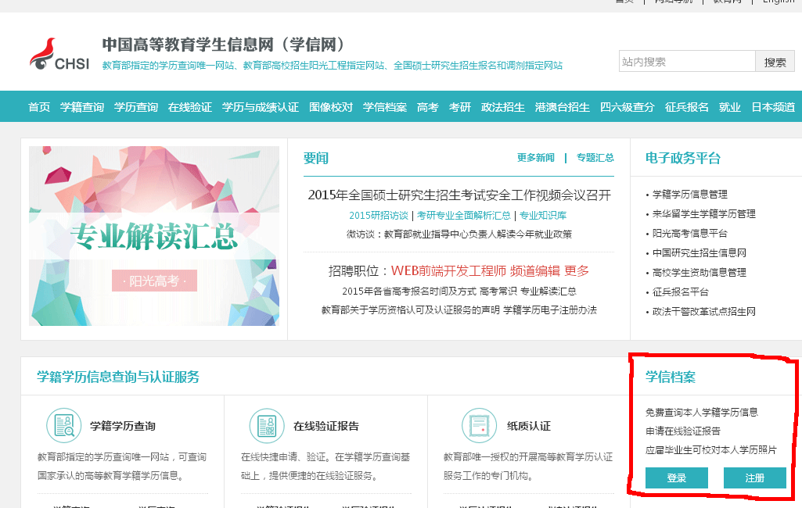
2、实名注册成功后，学生可免费查询"学信档案"中本人的学籍、学历等信息；
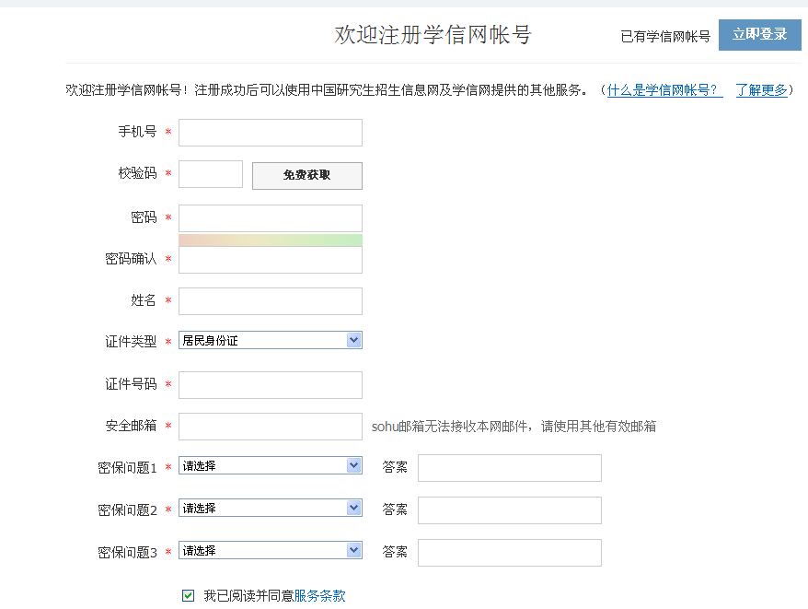
3、"学信档案"仅向学生本人提供查询功能；如查到的信息与实际情况不符，请联系就读西安石油大学继续教育学院学历教育部张老师029-88382313。
